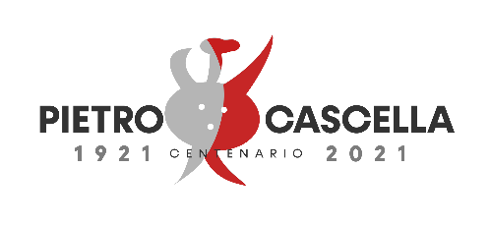
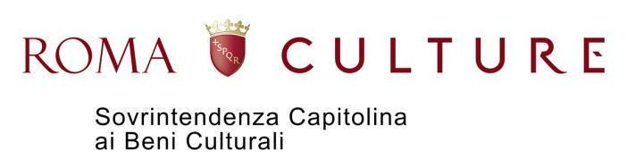

INVITO STAMPA

LA SIGNORIA VOSTRA

È INVITATA ALLA PREVIEW STAMPA DELLA MOSTRA

PIETRO CASCELLA INEDITO
Le opere degli esordi a Roma (1938-1961)

La mostra, aperta al pubblico dal 1°dicembre al 19 marzo 2023,
racconta un capitolo poco noto della storia dell’artista abruzzese
attraverso più di cento opere, molte delle quali inedite

Mercoledì 30 novembre 2022 - ore 11.00
Villa Torlonia – Casino dei Principi
Via Nomentana 70 – Roma

Saranno presenti

Claudio Parisi Presicce
Sovrintendente Capitolino ai Beni Culturali

Tommaso Cascella, Lorenzo Fiorucci,
Claudia Terenzi, Francesca Triozzi
Comitato nazionale per le celebrazioni del centenario
dalla nascita di Pietro Cascella

Per partecipare alla preview stampa è necessario accreditarsi all’indirizzo e-mail ufficiostampa@zetema.it entro le ore 15.00 del 29 novembre 2022.

Ufficio stampa Zètema Progetto Cultura
Patrizia Morici +39 348 5486548 p.morici@zetema.it
Gabriella Gnetti +39 +39 348 2696259 g.gnetti@zetema.it
Chiara Sanginiti + 39 340 4206787 c.sanginiti@zetema.it

